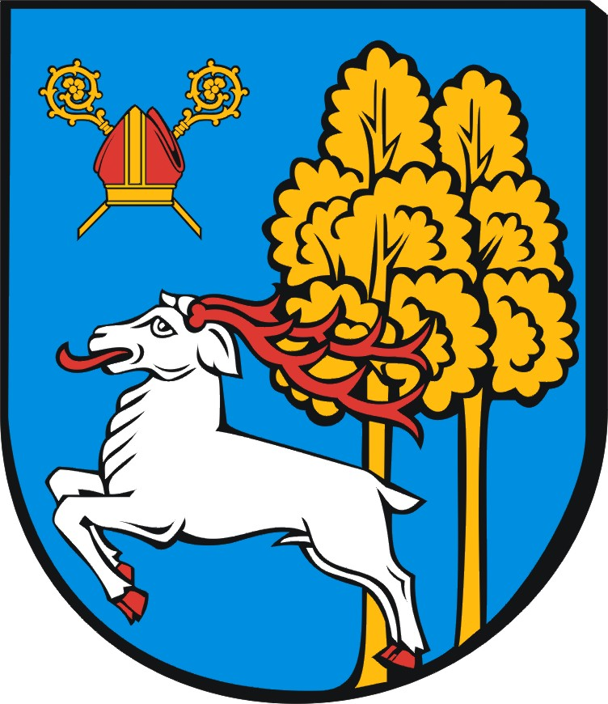
MISTRZOSTWA REJONU VI
SZKOLNEGO ZWIĄZKU SPORTOWEGO
SZKÓŁ GIMNAZJALNYCH
W PIŁCE RĘCZNEJ DZIEWCZĄT I CHŁOPCÓW

KOMUNIKAT KOŃCOWY

Data: 26.11.2010r.
Miejsce: Hala MOSiR Ełk

W zawodach udział wzięły reprezentacje:
w kategorii dziewcząt
Gimnazjum nr 1 z Giżycka oraz Gimnazjum nr 2 z Ełku (wynik: 24:1)

w kategorii chłopców
Gimnazjum nr 1 z Giżycka oraz Gimnazjum nr 2 z Ełku (wynik: 21:24)

Klasyfikacja końcowa:

Kategoria dziewcząt:
I miejsce – Gimnazjum nr 1 w Giżycku
II miejsce – Gimnazjum nr 2 w Ełku

Kategoria chłopców:
I miejsce – Gimnazjum nr 2 w Ełku
II miejsce – Gimnazjum nr 1 w Giżycku

Awans do półfinałów uzyskały obie reprezentacje w kategorii dziewcząt i chłopców.

Koordynator Sportu Szkolnego
Miasta Ełku
Dariusz Szumski

